Das Tetris-Projekt

Zu unserem Projekt gehörte die Bearbeitung verschiedener Aufgaben, deren Ergebnisse wir hier zusammenfassen und weitergeben möchten:

1. Aufbau und Funktionsweise von Halbleitern und dotierten Halbleitern
2. Funktionsweise der Diode und der LED´s
3. Bipolare Transistoren als Schalter und deren Funktionsweise
4. Astabiler Multivibrator und dessen Funktionsweise
5. Farbmischungen von Lichtfarben bzw. Körperfarben
6. Arduino-Programmierung von LED-Streifen

1. Aufbau und Funktionsweise von Halbleitern und dotierten Halbleitern

Halbleiter sind Festkörper, welche in ihrer elektrischen Leitfähigkeit zwischen den Leitern und Nichtleitern stehen. Das Besondere hierbei ist, dass die Leitfähigkeit bei steigender Temperatur zunimmt. Denn die freien Ladungsträger müssen erst thermisch angeregt werden um sich aus dem Halbleitermaterial zu lösen.

Durch das **Bändermodell** wird die Leiter Eigenschaft erklärt: In diesem Modell wird nicht das Energieniveau der einzelnen Atome angeschaut sondern sie werden in die Bänder zusammengefasst. Diese Bänder sind je nach Ausgangsmaterial verschieden. Dies wäre dann das Valenzband. Man geht jedoch davon aus, das nur Elektronen im Leitungsband zum Ladungstransport beitragen. Zwischen diesen beiden Bändern gibt es eine Bandlücke, welche bei Leitern sehr gering und bei Isolatoren sehr groß ist. Bei Halbleitern ist die Bandlücke so gering, das die Elektronen diese durch Energieaufnahme Überqueren können. An den Stellen an denen sich die Elektronen gelöst haben bleibt ein positives Loch, welches durch weitere Elektronensprünge wieder aufgefüllt wird.

Da die Halbleiter erst bei hohen Temperaturen leiten, werden diese mit anderen Stoffen verunreinigt. Diese Dotierten Stoffe besitzen dann einen Elektronenmangel (p-Halbleiter) oder einen Elektronenüberschuss (n-Halbleiter)

2. Funktionsweise der Diode und der LED´s

Dioden sind in fast allen Elektronischen Geräten vorhanden. Sie haben die besondere Eigenschaft, den Strom nur in eine Richtung zu leiten und in der entgegengesetzten Richtung ähnlich einem Isolator zu wirken.

Dies liegt daran das eine Diode aus dotierten Halbleitern besteht. Zwischen den beiden Halbleiterschichten entsteht eine ungeladene Sperrschicht, in der sich Elektronenmangel und Elektronenüberschuss ausgleichen.  
Wenn man die Diode nun mit der Kathode an den Minuspol und die Anode an den Pluspol anschließt, wird der Elektronenüberschuss abgestoßen und die positiven Löcher abgestoßen.

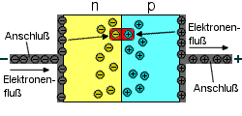Beide Seiten werden in die Mitte Richtung Sperrschicht gedrückt, welche dabei mehr und mehr verkleinert wird. Ab etwa einer Spannung von 0,7 Volt ist die Abstoßung so stark, dass sie Sperrschicht durchbrochen wird und Strom durch die Diode fließen kann. Man spricht davon, dass die Diode in Durchflussrichung geschaltet ist.

Wenn man die Diode entgegengesetzt der Durchflussrichtung anschließt, werden die Elektronen und Elektronenlöcher an die Anschlussstellen gezogen. Dabei vergrößert sich die innere Sperrschicht und Die Diode Isoliert den Stromfluss in diese Richtung.

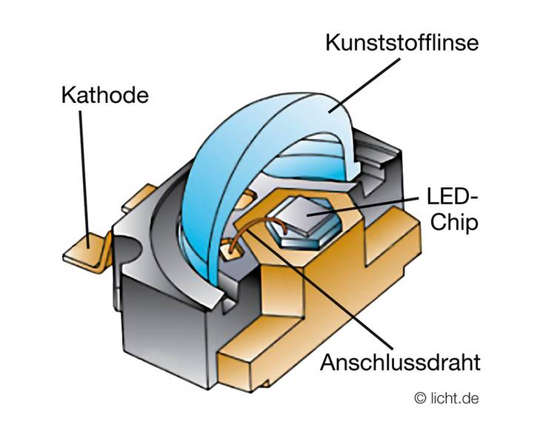Bei einer Leuchtdiode, kurz LED, ist die Funktionsweise ähnlich der normalen Dioden.  
Der LED-Chip besteht aus zwei Halbleiterschichten, einer mit Elektronenmangel und einer mit Elektronenüberschuss.  
Wenn ein Strom hier durch die Leuchtdiode fließt, rekombinieren die freien Elektronen und die Elektronenlöcher. Bei diesem Vorgang geben die Elektronen ihre vorher aufgenommene Energie in Form von Lichtblitzen ab.  
Mithilfe der Reflektorwanne, in welcher der LED-Chip liegt, und der Kunststofflinse werden die Lichtblitze in der Umgebung verteilt.

Die Wellenlängedes Lichtes und damit auch die Farbe werden durch das Halbleitermaterial und die Dotierungsstoffe bestimmt und somit für jedes Material spezifisch.

3. Der Bipolartransistor als Schalter und dessen Funktionsweise

Schaltplan

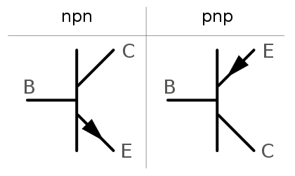Wenn man sich die Funktionsweise und den Schaltplan eines Bipolartransistors anschaut, muss man den Unterschied zwischen technischer und physikalischer Stromrichtung bedenken, welcher zwischen Schaltplan und der physikalischen Funktionsweise auftritt.

Grob gesagt muss man, um den Schaltplan zu verstehen, erst einmal nur verstehen wie der Transistor funktioniert und nicht genau warum er so funktioniert, worauf ich aber später noch eingehen werde.  
Beim Bipolartransistor spielen drei Begriffe, die die drei Seiten des Transistors darstellen, eine wichtige Rolle: Die Basis(B), der Kollektor(C) und der Emitter(E).

Es gibt zwei Arten, wie so ein Transistor funktionieren kann:  
Als npn-Transistor oder pnp-Transistor. Bei beiden wird er immer über die Basis angesteuert.

Wenn bei einem npn-Transistor die Basis stark genug angesteuert wird, fließt etwas Strom zum Emitter durch und es ermöglicht gleichzeitig dem Kollektor eine größere Menge Strom hindurchzulassen. Dabei muss die Stromspannung bei der Basis um einen bestimmten Betrag größer sein als beim Emitter, damit das funktioniert. Diesen Betrag bezeichnet man als Schwellenspannung. Wenn die Spannung unter diesen Betrag fällt, sperrt der Transistor und es fließt kein Strom.

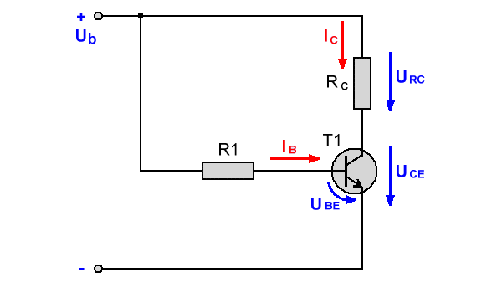  
Beim pnp-Transistor ist die Funktionsweise genau andersherum, sodass die Spannung bei der Basis einen bestimmten Betrag geringer als am Emitter sein muss. Deswegen ist die Stromrichtung auch vertauscht.

Der NPN-Transistor als Schalter

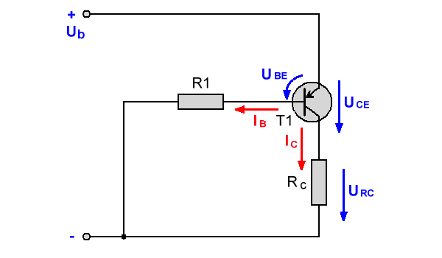**Der PNP-Transistor als Schalter**

Funktionsweise des Bipolartransistors

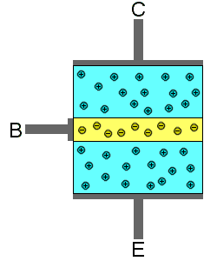Beim Bipolartransistor tragen Ladungsträger zum Stromtransport durch den Transistor bei. Der Transistor besteht dabei hier aus 3 Schichten, die aus zwei Materialien bestehen, die sich abwechseln: n-dotiertes Material mit freien Elektronen und p-dotiertes Material mit fehlenden Elektronen. Aus der Zusammensetzung der beiden Materialien ergeben sich dann letztendlich npn-Transistoren und pnp-Transistoren.

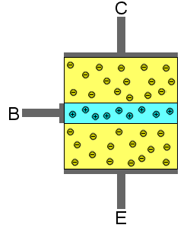

NPN-Transistor

PNP-Transistor

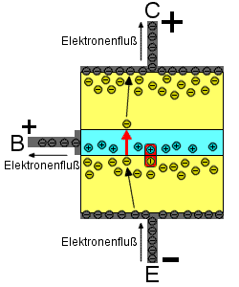Erst einmal erkläre ich den npn-Transistor, wobei diesmal die physikalische Stromrichtung von – nach + beachtet werden muss, da diese der Richtung des Elektronenflusses entspricht.  
  
Wenn man nun eine positive äußere Spannung anlegt, fließen Elektronen in die p-dotierte Schicht, da sie dort erst einmal die freien Stellen besetzen können. Und aus der Basis fließt dann dieselbe Anzahl an Elektronen auch wieder heraus. Wenn die p-dotierte Schicht allerdings voll ist, fließen Elektronen in die darüber gelegene n-dotierte Schicht, von wo dann ein anderes Elektron in Richtung des Pluspols des Kollektors gesaugt wird, da die Anzahl der Elektronen in der Schicht konstant bleibt. So kann der Stromfluss zwischen Emitter und Basis den Stromfluss zwischen Emitter und Kollektor kontrollieren. Ein großer Kollektor-Emitter-Strom kann dabei schon durch eine sehr kleine Basisspannung erzeugt werden. Dieses Verhältnis zwischen Kollektor-Emitter-Strom und Basisstrom bezeichnet man auch als Stromverstärkungsfaktor. Der Stromverstärkungsfaktor erzeugt dabei keinen Strom, er wird nur verstärkt!

Beim pnp-Transistor sind die n-dotierten und p-dotierten Flächen vertauscht, sodass alle Polaritäten vertauscht werden und er sich genau Spiegelbildlich zum npn-Transistor verhält.  
Im Schaltkreis würde das dann effektiv dazu führen, dass die Voltanzahl bei der Basis negativer sein muss als beim Emitter und nicht größer, damit der Strom fließt und verstärkt wird.

4. Astabiler Multivibrator und dessen Funktionsweise

Der Astabile Multivibrator ist eine blink Schaltung die abwechselnd 2 LED zum Leuchten bringt.

Der Schaltplan sieht wie folgt aus:

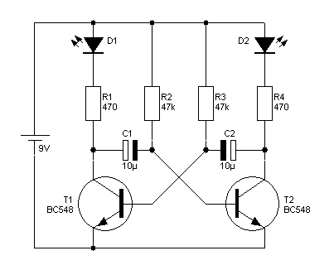

In diesem Schaltplan sieht man das die auch die oben erklärten NPN-Transistoren verbaut sind die die Eigenschaften haben das sie den Stromfluss erst ermöglichen wenn eine bestimmte Spannung von 0.7V an der Basis anliegen.

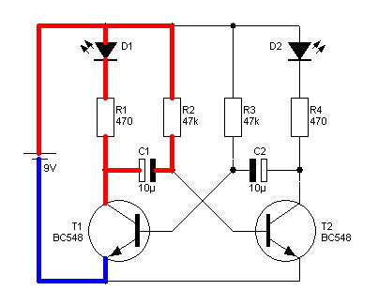

Der Kondensator C1 wird geladen bis dieser sich geladen hat leuchtet die LED D1

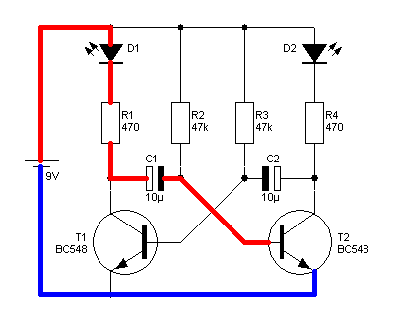

Wenn der Kondensator C1 vollständig geladen ist entläd er sich in Richtung des NPN-Transistors, wenn sich der Kondensator C1 entladen hat stellt wird Im NPN-Transistors T1 der Basis wert unterschritten und blockiert somit den Stromfluss.

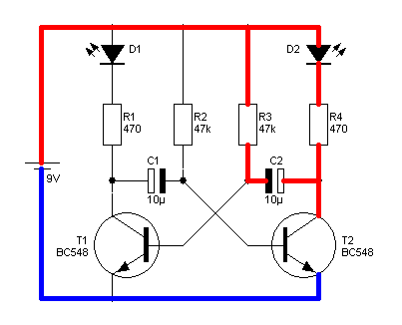

Dadurch erlischt die erste LED D1 und der zweite Kondensator C2 fängt an sich zu laden und der im vorherige schritt beschriebenen Vorgang passiert hier auch wieder und dieser Prozess geht wieder von vorne los.

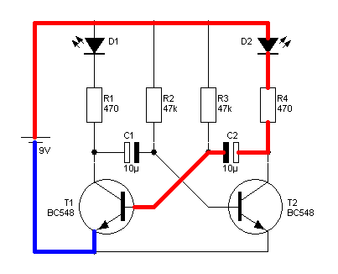

5. Farbmischung von Lichtfarben bzw. Körperfarben

Man unterscheidet zwischen *additiver* und *subtraktiver* Farbmischung.

Additiv:

Bei einer additiven Farbmischung, handelt es sich um *Lichtfarben*. Ihre Intensitäten addieren sich bei diesem Verfahren, daher das „additiv“.

Lichtfarben sind, wie der Name vermuten lässt, unsere Farbwahrnehmung des Lichtes. Man sieht sie zum Beispiel auf einem Computerdisplay oder LEDs.

Die Farbwahrnehmung setzt sich aus den drei Farben rot, grün und blau zusammen. Deshalb spricht man auch von der RGB-Mischung.

Rot: 255   
Grün: 255 → Grün  
Blau: 0

Je größer die Zahl, wobei 255 das Maximum ist, desto heller werden die Farben. Mischt man alle Intensitäten zusammen ergibt sich weiß.

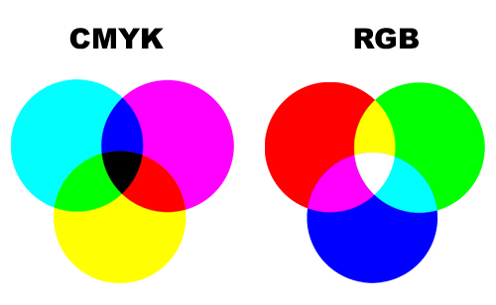

Subtraktiv:

Bei einer subtraktiven Farbmischung handelt es sich um *Körperfarben*.

Unter Körperfarben versteht man die (physikalische) Farbreflexion von Gegenständen.

Bestimmt „Lichtwellen“ werden absorbiert, während andere reflektiert werden.

Je mehr reflektiert wird, desto weniger wird absorbiert, desto heller ist die Farbwahrnehmung und umgekehrt.

Gleichmäßige Reflexion bei:



Die Körperfarben setzen sich aus den Farben Cyan, Magenta, Gelb (und Schwarz als Absorptionsfaktor) zusammen. Vermischt man alle Farben, so erhält man Schwarz.

6. Arduino-Programmierung von LED-Streifen

Wird Nachgereicht wenn die Programmierung steht